ELEKTRONİK LABORATUVARI II ÖN HAZIRLIK
Deney # 3: Fark Kuvvetlendirici Devreler
1. Föyde verilen Fark Kuvvetlendiricisi devresini, girişine Vi = 100 mV_p-p genliğinde ve 1 kHz frekansında AC sinyal bağlı olacak şekilde bir simülasyon programında kurunuz. Devredeki kollektör direncini (R_c) doğrudan bağlamak yerine, "4700 + (Öğrenci numaranızın son iki rakamı) Ohm" formülünü kullanarak kendi özgün değerinize göre hesaplayıp devreye ekleyiniz. Simülasyon ekran görüntüsünde kendi numaranızla belirlediğiniz R_c direnç değeri ile giriş-çıkış sinyallerinin eşzamanlı olarak net bir şekilde okunabilmesine dikkat ediniz.

2. Simülasyonunu gerçekleştirdiğiniz bu diferansiyel yükselteç devresi için kendi öğrenci numaranıza göre hesapladığınız özgün R_c direnç değerini kullanarak teorik DC ve AC analizleri elle yapınız.

ELEKTRONİK LABORATUVARI II RAPORU
Deney # 3: Fark Kuvvetlendirici Devreler

- Şekilde verilen devreyi kurunuz. Sinyal jeneratörünü devreye bağlamadan multimetre yardımıyla transistörlerin DC bacak gerilimlerini ölçerek aşağıdaki tabloya kaydediniz.
Parametre | Ölçülen
Ortak Emiter Gerilimi (VE)
Kuyruk Akımı (IEE)
T1 Kollektör Gerilimi (Vc1)
T2 Kollektör Gerilimi (Vc2)
Dinamik Emiter Direnci (RE)
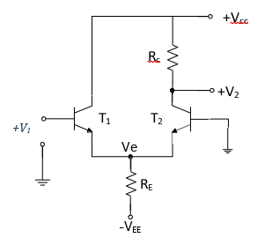

- Giriş sinyalini Vi = 100 mVp-p, 1 kHz sinüs dalgası olarak ayarlayınız ve T1'in beyzine uygulayınız. Vo çıkış gerilimini osiloskobun Kanal 2 girişinden, giriş gerilimini ise Kanal 1 girişinden görüntüleyiniz.

Rin | Av | θ | VO
Ω |  | º | VP-P

